NewPJ シリーズ学習会

主催 北大農NewPJ（リスコミ職能教育プロジェクト）
協力 札幌消費者協会 他

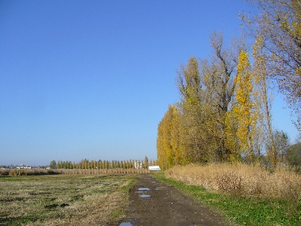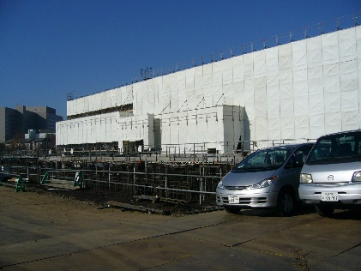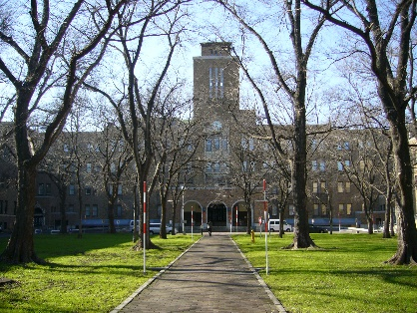
旧ポプラ並木 工事中の温室を含む棟 農学部正面

今年度のテーマ ： 農作物の育種って何？

12月13日（土）
第3回 ミニフォーラム
「GM作物に対する多様な考え方を知る」

【日時】 12月13日（土）12：00～16：15
ランチミーティング12：00～12：45
ミニフォーラム 13：00～16：15
【会場】 北海道大学農学部 4階 大講堂（札幌市北区北9条西9丁目）
【講師】 芝池 博幸 先生 （独）農業環境技術研究所主任研究員

育種の長い歴史・お豆の話（農学研究院教授 阿部純先生）
前回 11月17日（月）12：00～15：15 5階中講堂
遺伝学・育種の四方山話（農学研究院教授 貴島 祐治先生）
12月10日（水）12：00～15：15 5階中講堂
育種の長い歴史・お豆の話 （農学研究院教授 阿部 純先生）
最終回 1月23日（金） 新しい育種技術NBTって何？～非GM?／GM？
（茨城大学教授 立川雅司先生）
＝本日の進行について＝

12：00～12：05 NewPJ代表 小林国之より挨拶
講師プロフィール紹介（NewPJ事務局）
12：05～12：35 ランチ
12：35～12：45 午後の段取りについてミーティング
※お席はA、B、C、D
休憩
※「聴く席」に移動（自由にお座りください）
13：00～16：15 これからミニフォーラムを始めます挨拶で学習会スタート
13：00～14：00 ◆芝池博幸先生のお話を聴く 1時間
14：00～14：30 ◆Q&A（1）芝池先生に自由に質問して下さい 30分
14：30～14：40 休憩
※グループ席に移動
14：40～15：10 ◆グループで話し合う 30分
※「聴く席」に移動
15：10～15：45 ◆Q&A（2）2人のグループ代表が先生に聞きます 35分
15：45～16：00 ◆芝池さんから皆さんへの質問 Q&A（3） 15分
16：00～16：05 ◆小林代表からのコメント
（芝池先生・小林先生退室後 グループ席に戻って）
16：05～16：15 ◆書きましょう（感想‣分かったこと‣難しかったこと‣疑問や質問‣もやもや）。次回、名前を除いて、まとめて紹介します。
16：15 終了

講師 芝池 博幸 先生
（独）農業環境技術研究所 生物多様性研究領域
主任研究員（遺伝子組換え生物・外来生物影響評価
リサーチプロジェクト リーダー）

1998年より、外来植物による遺伝的・生態的攪乱に
関する研究を担当されている。具体的にはタンポポ
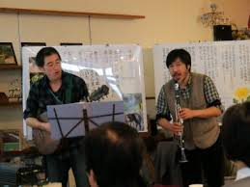
属植物を材料として、外来種、在来種及び雑種を識別
する方法や雑種性タンポポの環境指標性を確立する
ための研究をされている。 また、2002年より、
遺伝子組換え（GM）作物の影響評価に関する研究も
担当され、農家圃場規模でGM作物を栽培した場合の
花粉飛散や交雑の実態を把握するとともに、GM作物
と非GM作物が共存するためのルール作りに必要な
知見を蓄積している。 農環研サイエンスカフェ： 歌でわかる「農業と外来生物」

出身地～ ・・・市 1964年生まれ

NewPJ ＝リスコミ職能教育プロジェクト期間 2014．10 ～ 2019．03
文部科学省リスクコミュニケーションのモデル形成事業H26年度採択プロジェクト

プロジェクト代表 小林国之（北海道大学大学院農学研究院 助教）
実行委員会事務局 吉田省子（同 客員准教授）

NewPJは、大学（研究者や大学院生）と一般の人々が相互の学習と交流
を通して協力し合うなら、リスク問題を双方にとって身の丈に合った形で
考える場ができるかもしれない、と考えました。一方的な宣伝や説得の場
でも、合意形成を目的とする場でもなく、「学びの場」「問題を共に考える場」
を理想とします

連絡先 電話＆FAX 011－706－4936（協同組合学プロジェクト室）
E-mail hirakiyo@agecon.agr.hokudai.ac.jp

